1．实验目的

（1）了解条件与程序流程的关系。

（2）了解用不同的数据使程序的流程覆盖不同的语句、分支和路径。

（3）掌握if语句和if else语句的用法。

（4）掌握switch语句的用法。

2．实验内容

（1）从键盘上输入三个数，让它们代表三条线段的长度，请写一个判断这三条线段所组成的三角形属于什么类型（不等边，等腰，等边或不构成三角形）的C程序。 请分别设计下列数据对自己的程序进行测试：

① 找出各条语句中的错误。

② 找出各分支中的错误。

③ 找出各条件中的错误。

④ 找出各种条件组合中的错误。

⑤ 找出各条路径中的错误。

（2）用scanf函数输入一个百分制成绩（整型量），要求输出成绩等级A，B，C，D，E。其中90～100分为A，80～89分为B，70～79分为C，60～69分为D，60分以下为E。具体要求如下：

① 用if语句实现分支或switch分支。

② 在输入百分制成绩前要有提示。

③ 在输入百分制成绩后，要判断该成绩的合理性，对于不合理的成绩（即大于100分或小于0分）应输出出错信息。

④ 在输出结果中应包括百分制成绩与成绩等级，并要有文字说明。

⑤ 分别输入百分制成绩：–90，100，90，85，70，60，45，101，运行该程序。

3．实验步骤和实验结果

1. 问代码如下：

|  |
| --- |
| #include<stdio.h>  #include <stdlib.h>  /* 判断三角形 */  **int** main()  {  **float** a,b,c;  scanf("%f %f %f",&a,&b,&c);  **if** (a<=0 || b<=0 || c<=0)  {  printf("三角形的边长不能为0或为负，请重新输入!\n");  exit(0);  }  **if** (a+b<=c || b+c<=a || a+c<=b)  {  printf("不满足两边之和大于第三边，不能构成三角形，请重新输入!\n");  exit(0);  }  **else** **if**(a==b&&b==c)  printf("是等边三角形\n");  **else** **if**(a==b || b==c || a==c)  printf("是等腰三角形\n");  **else**  printf("是一般三角形\n");  **return** 0;  } |

在Xcode中输入上面代码结果如下：

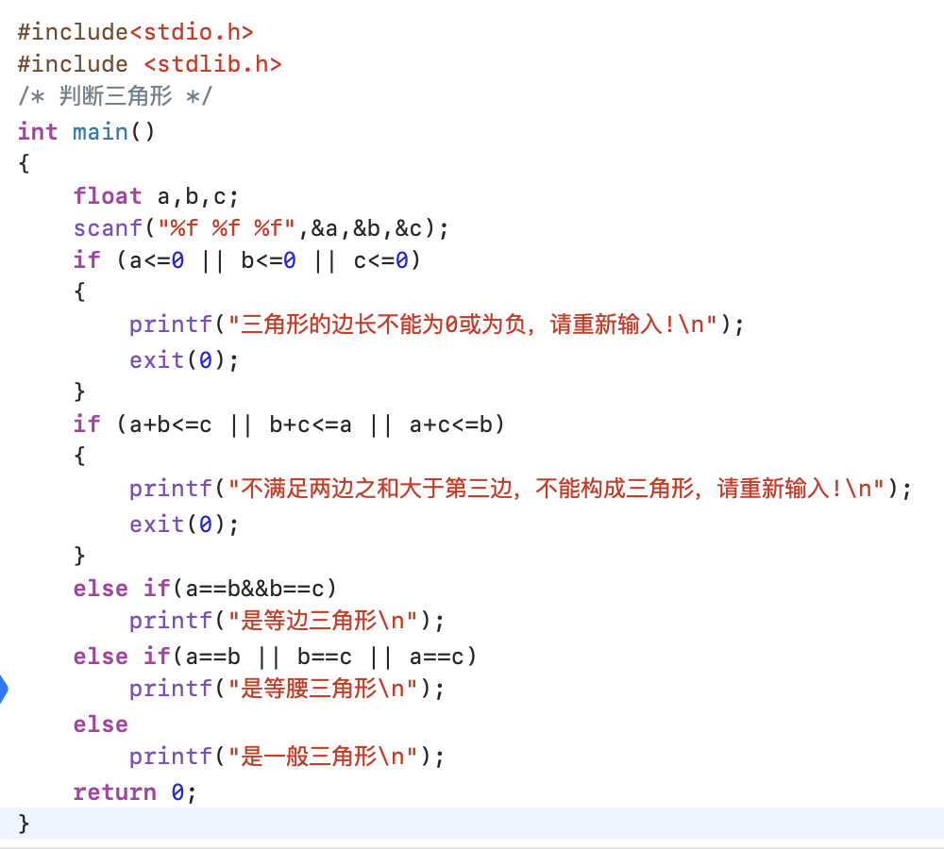

对（5，6，7）（1，1，2）（4，4，4）（6，6，7）四种情况分别测试的结果如下：

（5，6，7）：

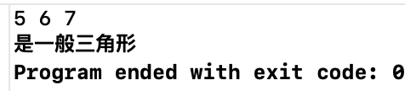

（1，1，2）：

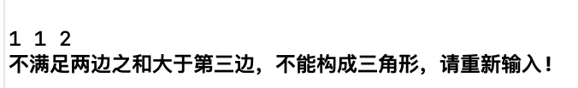

（4，4，4）

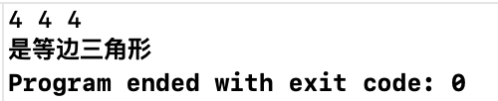

（6，6，7）

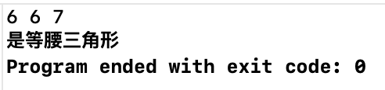

（2）问代码如下：

|  |
| --- |
| #include<stdio.h>  #include <stdlib.h>  int main()  {  int score;  scanf("%d",&score);  if(score<0 ||score>100)  {  printf("错误，请重新输入成绩！\n");  exit(0);  }  switch(score/10)  {  case 10:  case 9: printf("成绩为%d，等级为A\n",score);break;  case 8: printf("成绩为%d，等级为B\n",score);break;  case 7: printf("成绩为%d，等级为C\n",score);break;  case 6: printf("成绩为%d，等级为D\n",score);break;  default: printf("成绩为%d，等级为E\n",score);break;  }  return 0;  } |

在Xcode中输入上面代码结果如下：

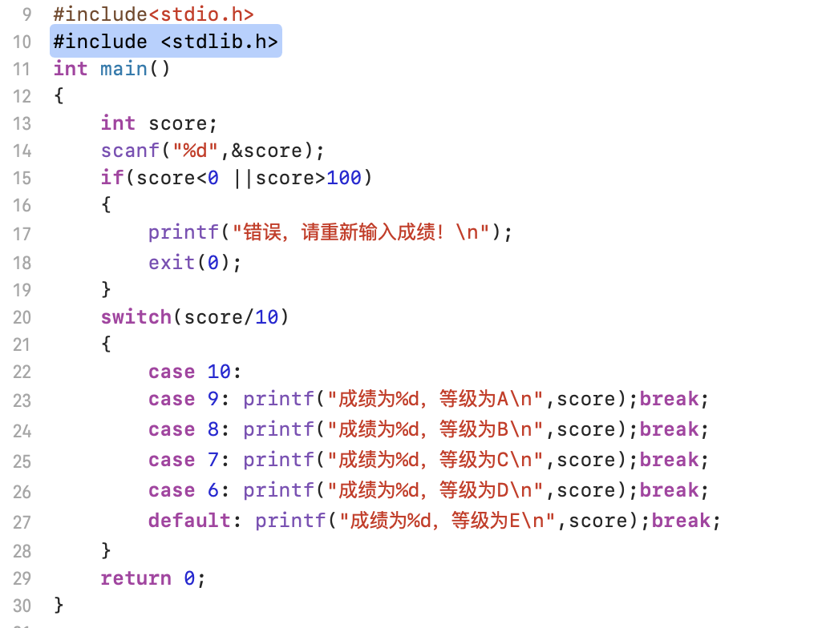

分别输入百分制成绩：–90，100，90，85，70，60，45，101，运行该程序。

-90:

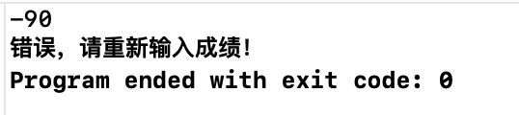

100

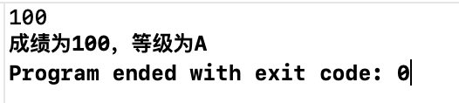

90

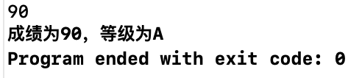

85

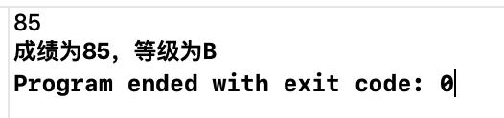

70

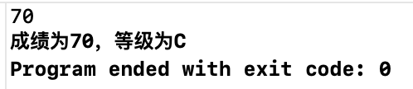

60

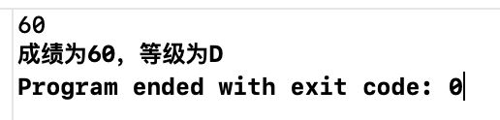

45

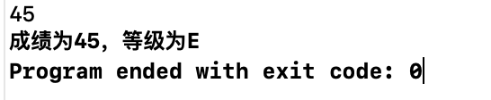

101

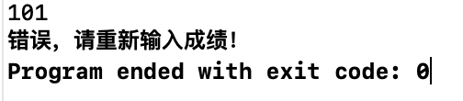

4．分析与讨论

问题（1）要考虑到多种情况。

问题（2）的关键是取整的使用，从而将成绩变换到少数几种情况。